**Анализ работы**

**Поста «Здоровье +» МКУ «СОШ №1» р.п. Куйтун**

**2023-2024 уч. год**

Вся работа ведется по заверенному директором школы плану работы.

**Целью работы считаю:** социально-психологическое сопровождение учебно-воспитательного процесса, результатом которого является создание благоприятного социально – психологического климата как основного условия развития, саморазвития, социализации личности.

**Основными задачами в работе являются:**

В основе социально-педагогической деятельности руководствуюсь следующими принципами.

1. Принцип взаимодействия – сотрудничество со всеми работниками школы, социальными институтами по решению проблем у ребенка.
2. Принцип индивидуального и личностно-ориентированного подхода основанного на гуманном отношении к личности, уважении прав учащегося.
3. Принцип позитивного восприятия, толерантности личности основанного на принятии ребенка таким, какой он есть, опираясь на положительные качества.

В своей работе руководствуюсь «Законом об образовании», «Конвенцией о правах ребенка», ФЗ «Об основах системы профилактики безнадзорности и правонарушений среди несовершеннолетних», «Об основных гарантиях прав ребенка в РФ», Уставом школы и другими нормативно-правовыми актами.

При этом используются различные методы, способы, приемы и формы работы.

Сбор информации происходит через такие методы и формы как:

* Наблюдение за ребенком в учебное и вне учебное время, во время школьных мероприятий.
* Беседа с ребенком, родителями, с классным руководителем.
* Профилактические встречи, беседы различной направленности.
* Посещение семей детей, требующих особого внимания.
* Информирование родителей, педагогический коллектив через родительские собрания, совещания педагогов.
* Оформление информационных стендов.

Социальный педагог должен быть посредником между личностью обучающегося и

школой, семьей, средой, специалистами социальных служб, ведомств и административных органов. В связи с этим составлен и подписан план работы со следующими организациями:

* ОГБУЗ «Куйтунская РБ»
* ОВД ОДН (дислокация п.г.т. Куйтун) МО МВД России «Тулунский»
* КДН и ЗП

Составлен и заверен директором школы план поста «Здоровье +», план работы по профилактике безнадзорности и правонарушений среди несовершеннолетних.

В начале 2023-2024 года были собраны данные для составление

социального паспорта школы.

**Статистические данные:**

Всего учащихся на начало учебного года составляло 1013 человек на конец года 1008 человек.

На территории МКОУ «СОШ №1» р.п. Куйтун находятся семьи, которые по тем или иным причинам относятся к категории «трудных» семей, либо семей находящихся в социально-опасном положению. Семьей, находящейся в СОП, может стать любая семья, так как существует ряд социальных проблем: трудные материальные условия, отсутствие рабочих мест, конфликты между членами семьи и многое другое. Часть детей из этих семей, состоят на внутришкольном учете. Эти семьи требуют большого внимания со стороны работников школы.

Статистика по семьям, состоящим на различных видах учета в сравнении на начало и конец 2022 -2023 уч. года и 2023-2024 учебного года.

|  |  |  |  |  |  |  |  |  |  |  |
| --- | --- | --- | --- | --- | --- | --- | --- | --- | --- | --- |
| 2022-2023 уч. год | | | | |  | 2023-2024 уч.год | | | | |
| № | кол-во семей | ВШК | ОДН | КДН и ЗП | № | кол-во семей | ВШК | ОДН | КДН и ЗП |
| на начало года | 11 | 11 | 8 | 8 | на начало года | 7 | 7 | 4 | 3 |
| в них детей 28, из них школьников - 20 | | | | | в них детей 23, из них школьников - 17 | | | | |

|  |  |  |  |  |  |  |  |  |  |  |
| --- | --- | --- | --- | --- | --- | --- | --- | --- | --- | --- |
| 2022-2023 уч. год | | | | |  | 2022-2023 уч. год | | | | |
| № | кол-во семей | ВШК | ОДН | КДН и ЗП |  | № | кол-во семей | ВШК | ОДН | КДН и ЗП |
| на конец года | 7 | 7 | 7 | 5 |  | на конец года | 4 | 4 | 4 | 3 |
| в них детей - 23, из них школьников - 17 | | | | |  | в них детей - 18, из них школьников - 12 | | | | |

По сравнению с прошлым годом и началом 2023-2024 уч. годом смей, состоящих на различных профилактических учетах стало меньше.

На начало учебного года на учете состояло 10 семей за невыполнение обязанностей по воспитанию детей. В течение учебного года данные семьи посещались с целю проверки жилищно – бытовых условий и при необходимости, если были нарушены права ребенка. Также родители приглашались на индивидуальные беседы, общешкольные родительские собрания, различные классные и школьные мероприятия.

В связи с исправлением ситуации с профилактического учета были сняты 3 семьи.

Работа с такими семьями включает в себя три основных направления: образовательное, посредническое и психологическое. В связи с этим, с семьями, состоящими на различных видах профилактического учета была проведена следующая работа:

* Составлен план работы с семьей на 2023-2024 уч. год.
* Проверка жилищно-бытовых условий. Семьи посещались раз в меся и по необходимости социальным педагогом и классным руководителем.
* Проводился сбор информации о семье, выявлялись причины неблагополучия (семьи, вновь выявленные, по рекомендациям КДН и ЗП, так же направление информации в УО и КДН и ЗП).
* Проведены консультации и беседы с родителями по различным вопросам на совете по профилактике при директоре школы и родительских собраниях:

Семьи, поставленные на внутришкольный учет рассматривались на Совете профилактики при директоре школы.

С родителями велась разъяснительная работа на родительских собраниях, где освещались вопросы прав и ответственности родителей за воспитание детей. Соблюдение прав и законных интересов детей в семье. Закон Иркутской области об отдельных мерах по защите детей от факторов негативно влияющих на их интеллектуальное, физическое, психическое и нравственное развитие в Иркутской области (комендантский час - инструктаж проводился два раза в год и по мере необходимости). Жизнь и здоровье детей, пагубные привычки. Общение детей в чатах, группах, мессенджерах. Ответственность родителей за участие и вовлечение детей в неформальных группировках и митингах. Безопасность детей на дорогах.

В ходе работы, на каждую семью, было заведено личное дело, в котором

фиксировалась необходимая информация и профилактическая работа, проведенная с семьей (представление о постановке на учет, постановление КДН и ЗП (при случае постановки в данной организации), протокол Совета профилактики о постановке на учет; план индивидуальной профилактической работы, заверенный директором школы, приказ со школы о постановке на учет, информация о семье, АКТ обследования жилищно-бытовых условий, сведения об успеваемости детей, согласие родителей на профилактическую работу, профилактические мероприятия, ознакомление родителей с инструктажем, характеристика семьи от классного руководителя, социального педагога, психолога.

Тесное сотрудничество по работе с семьями осуществлялось с представителями ОДН и социальным работником ОГБУЗ «Куйтунская РБ».

Социальным педагогом совместно с представителями межведомственных организаций (соц. защита населения, гор. поселковая администрация, инспектором ОДН) систематически проводятся рейды в семье, где родители ведут аморальный образ жизни с целью профилактических бесед и проверки безопасного местонахождения ребенка.

* Информация о запрете курения, употребления табака сосательного (снюса), алкогольных, слабоалкогольных напитков, пива, наркотических средств и психотропных веществ, их аналогов и других одурманивающих веществ, в школе и за ее пределами. Данная информация фиксируется под роспись родителей и детей.

**Правозащитная и просветительская деятельность**

В начале учебного года был обновлен состав поста «Здоровье +». Цель работы поста: социально-психологическое сопровождение учебно-воспитательного процесса, результатом которого является создание благоприятного социально-психологического климата как основного условия развития, саморазвития, социализации личности.

Основной задачей в работе является социальная защита прав детей, создание благоприятных условий, установление связей и партнерских отношений между семьей и школой, пропагандирование здорового образа жизни.

Состав поста осуществлял свою деятельность согласно направлениям: учебная работа, профилактическая работа, диагностическая работа, работа с родителями. В школе в рамках поста действует первичная и вторичная профилактическая работа с учащимися.

Первичная направлена на профилактику здорового образа жизни среди учащихся. Эта работа ориентирована на работу со здоровыми детьми.

Вся работа строится на тесном взаимодействии социально го педагога, советника директора, с классными руководителями, психологом и родителями.

С обучающимися проводились классные часы, беседы, диспуты, круглый стол, спортивные мероприятия).

По рекомендациям ЦПРК ежемесячно проводятся профилактические недели:

**Здоровье для всех!**

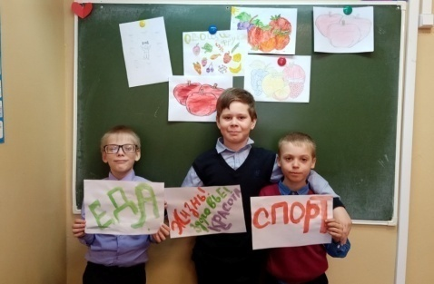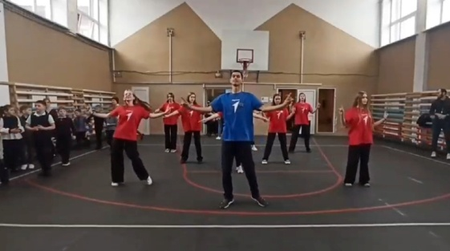В данной профилактической недели приняли участие ребята всей школы и педагоги. Были проведены классные часы, беседы, диспуты, физ.минутки, спортивные мероприятия. На едином классном часе ребята вступали в дебаты с друг другом на тему «За», «Против». Прошли интегрированные уроки физкультуры и английского языка. Ребята Движения Первых провели флешмоб с ребятами среднего звена. Также флешмоб с начальными классами провели советник и руководитель муниципального объединения «Движение первых» Юлдашева Наталья Сергеевна. Ребята остались под большим впечатлением от данной недели.

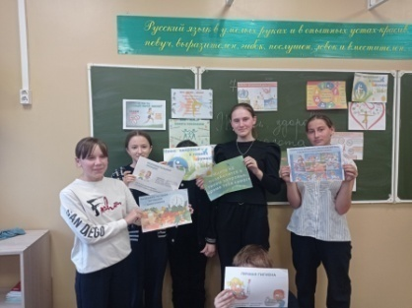

**школьный буллинг в подростковой среде**

**«Дружить ЗДОРОВО!**

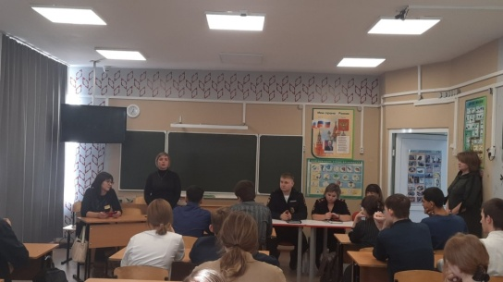В данной профилактической недели приняли участие ребята с 1-11 классы. Были проведены классные часы, фотоконкурс «Я и мой друг», с ребятами проведены профилактические беседы представителями МВД, КДН и ЗП, представителями органа опеки и попечительства по Куйтунскому району.

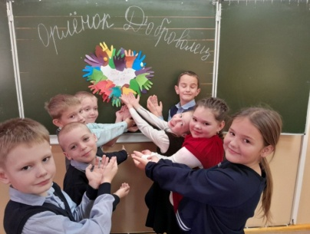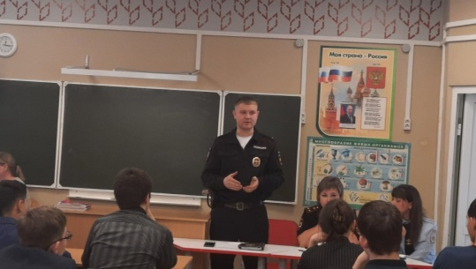

**«Здоровая семья» к Всемирному дню борьбы со СПИДом**

Данная неделя проводилась с учащимися 9 – 11 классов

Мероприятия были направлены на снижение рисков ВИЧ инфекции, формирование представлений о семье, ее значении в жизни каждого человека, мотивирование подростков на здоровый образ жизни. Были проведены классные часы, беседы, диспуты. Учащимися и педагогами был пройден Всероссийский онлайн-опрос. по профилактике распространения ВИЧ-инфекции среди обучающихся.

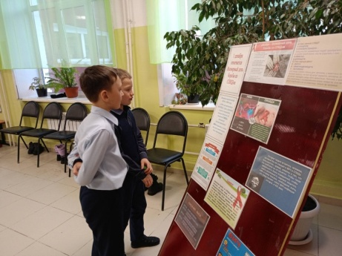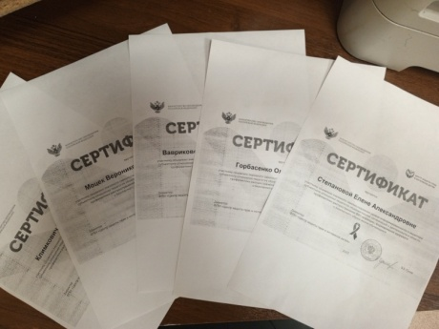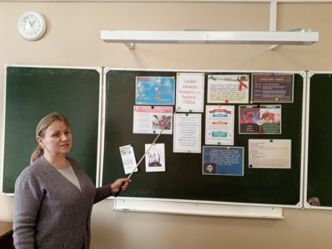

«**Высокая ответственность», приуроченная ко Дню солидарности**

**в борьбе с терроризмом.**

В недели приняли участие обучающиеся с 1-11 классы, а так же весь педагогический состав. Форма проведения данного мероприятия была различной: беседы, дискуссии. Круглый стол.

Была организована и проведена учебная тренировка по предупреждению и действиям в чрезвычайной ситуации, угрозе террористических актов, действиям при ЧС.

Ребятами школы, советником директора и зам. директора по ВР проведена акция «Мы против терроризма».

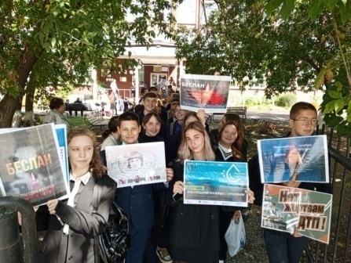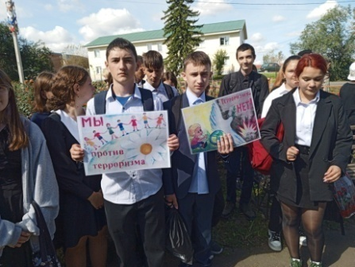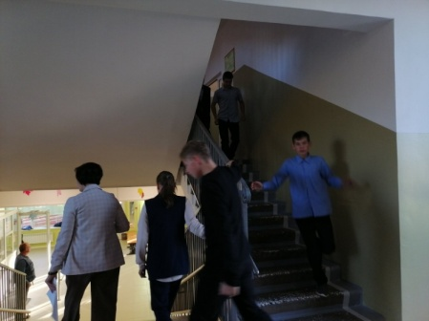

«**Единство многообразия», приуроченная к Международному дню толерантности**

Цель данной недели: формирование и развитие у обучающихся отрицательного отношения к экстремистским проявлениям.

В мероприятии приняли участие учащиеся с 1 по 11 классы.

В каждом классе были проведены тематические классные часы по теме, тренинги, беседы. Оформлен стенд «Мы должны быть друг к другу толерантны».

Учащимися 9 классов была создана викторина. Просмотр социальных роликов с обсуждением.

Так же учащиеся приняли активное участие в профилактической беседе по данной

недели с представителями КДН и ЗП, УО и районной библиотекой.

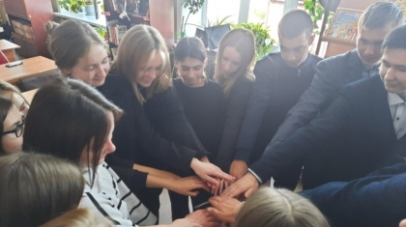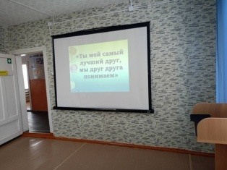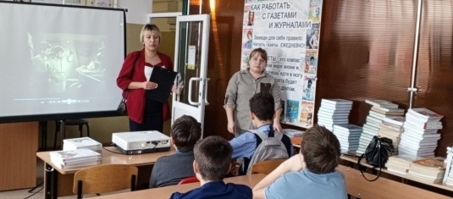

**«Независимое детство»**

**по профилактике употребления психоактивных веществ, приуроченная к**

**«Всемирному дню борьбы с наркотиками и наркобизнесом»**

Данная неделя являлась актуальной для учащихся 5-11 классов.

С ребятами были проведены классные часы, беседы, тренинги, дискуссии направленные на здоровый образ жизни.

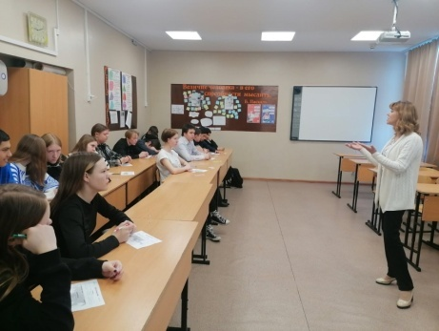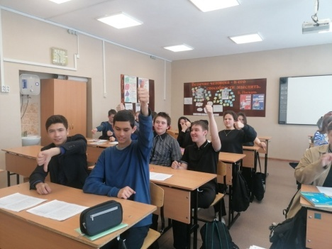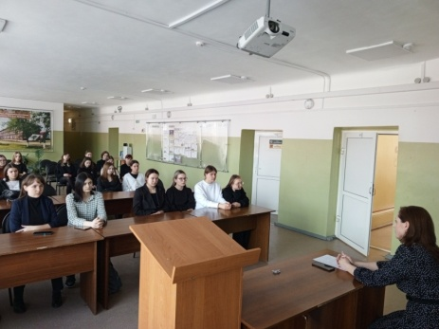С ребятами 9 класса проведена профилактическая беседа о последствиях употребления запрещенных веществ представителем ОГБУЗ «Куйтунская РБ». С учащимися 8-11 классов проведено анкетирование. Учащимся была дана информация о телефонах доверия. Волонтерами школы был оформлен стенд. «Здоровье- путь к успеху». Большинство ребят пришли к выводу, что здоровый образ жизни играет большую роль в жизни каждого человека.

**«Разноцветная Неделя»**

Цель данной недели заключалась в формировании социально активной позиции обучающихся; развитие навыков саморегуляции эмоционального состояния; расширение представление подростков о возможностях участия в просоциальных видах деятельности

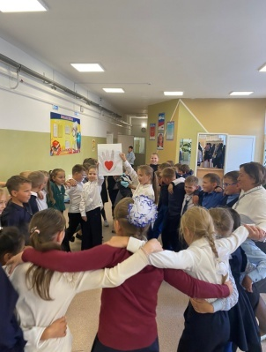

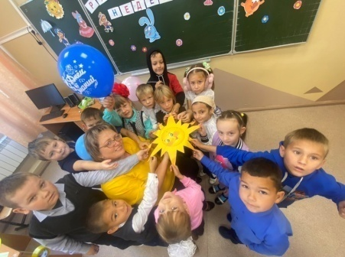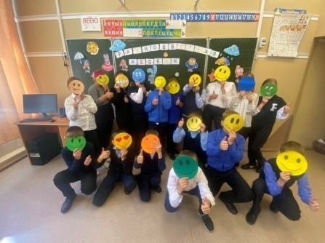

Также были организованы встречи с представителями ОГБУЗ «Куйтунская РБ» , представителями МВД. Темы профилактических   бесед "Ответственность несовершеннолетних  за совершение общественно-опасных деяний, административных правонарушений и преступлений, а также антиобщественное поведение".

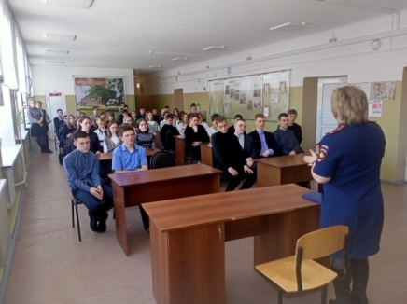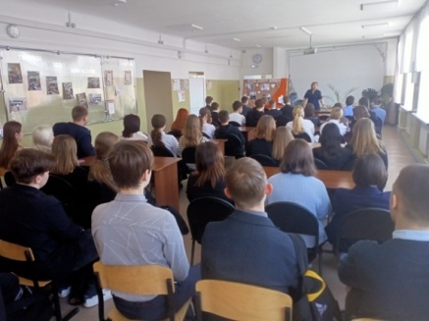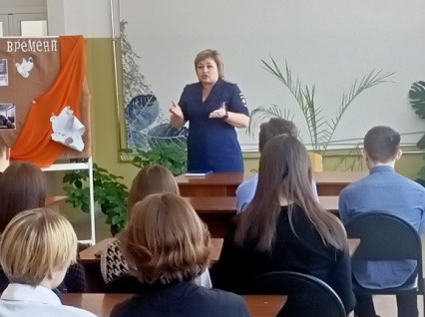

На основании распоряжения министра образования Иркутской области «О проведении социально-психологического тестирования обучающихся образовательных организаций Иркутской области в 2023-- 2024 уч. году. В соответствии с приказом Управления образования по Куйтунскому району «О проведении социально-психологического тестирования» в 2023-2024 уч. году в МКОУ «СОШ №1» р.п. Куйтун было проведено социально – психологическое тестирование, в котором приняло участие - 355 чел (100 %) детей достигших возраста 13 лет. Была проведена работа с родителями и детьми, достигшие 14 летнего возраста по согласиям на прохождение данного тестирования. Беседы проводились на родительских собраниях, в классах с ребятами и индивидуальных беседах при директоре школы.

Целью тестирования являлось: выявление обучающихся, склонных к употреблению наркотических средств и психотропных веществ. По результатам первого этапа тестирования определяется «группа риска» из общеобразовательной организации. Данный этап учащиеся проходили по заранее составленному графику. Второй этап заключается в медицинском осмотре. В медицинском осмотре приняли участие – 36 учащихся.

Тестирование являлось добровольным:

Директором школы, социальным педагогом и зам. директора по ВР была проведен информационно-разъяснительная беседа для педагогов по вопросам проведения тестирования.

Так же ведется работа по превентивным программам «Полезная привычка», «Полезные навыки», «Полезная прививка». Реализация данных программ проходит в виде классных часов.

Регулярно оформляются стенды по ЗОЖ и правам учащихся.

На классные часы приглашаются представители межведомственных организаций:

* ОГБУЗ «Куйтунская РБ» (беседа проводится на различные темы: гигиена, половое созревание девочек).
* Представители правоохранительных органов (права и обязанности несовершеннолетних, ответственность за совершенное деяние).

С учащимися, которые попали в латентную или рискогенную группу по результатам СПТ был составлен план работы социального педагога совместно с психологом для дальнейшей работы с детьми и родителями.

**Вторичная профилактика** заключается в работе с детьми, которые были поставлены на учет поста «Здоровье +».

На учет наркопоста на начало года, состояло 3 человека. Ребята в течение всего учебного года привлекались к проведению мероприятий, связанных со здоровым образом жизни.

В ходе профилактической работы с профилактического учета были сняты два учащихся.

Регулярно ведется:

* журнал движения учащихся, состоящих на учете.
* Журнал регистрации постановки семей и снятие семей с учета.
* Журнал учета профилактической работы с родителями.
* Журнал организационно-методической работы поста «Здоровье +»
* Журнал регистрации протоколов заседаний Совета профилактики поста «Здоровье +».
* Журнал учета исходящих сигнальных карточек о семье, находящейся в социально-опасном положении; о несовершеннолетнем, находящимся в социально-опасном положении.

Огромную роль в профилактической работе оказывает добровольческий актив «ДА!» и ребята «Движения Первых».

Состав данного актива составляет 20 человек. Ребята разновозрастные (7, 8, 10, 11кл.).

Направление деятельности данного движения:

* Пропаганда здорового образа жизни;
* Духовно-нравственное воспитание;
* Проведение социально-значимых мероприятий
* Взаимодействие с общественными организациями, заинтересованными в общественной деятельности волонтеров.

На протяжении года ребята реализовывали все мероприятия, которые были

направлены на приобщение учащихся школы к здоровому образу жизни:

* Проводили классные часы, беседы, дискуссию.
* Оформляли стенды.
* Изготавливали и вручали детям и взрослым памятки буклеты, листовки.
* Участвовали в различных акциях (школьных и районных).
* Участвовали в региональном слете движения школьников.

Ребятам, достигшим 14 летнего возраста, желающим летом работать в «строй бригаде» от центра занятости населения, была оказана помощь в сборе документов и регистрировании через госуслуги на работа.ру.

**Выводы:** из показателей видно, что количество детей, состоящих на учете наркопоста к концу года снизилось, в связи с этим продолжить профилактическую работу с учащимися, привлекать большее количество ребят к организации и проведению профилактических недель.

**На следующий 2024-2025 уч. год планируется**

* **продолжить работу по тем же направлениям.**
* **Продолжить работу с классными руководителями по профилактике правонарушений и здорового образа жизни учащихся и родителей.**
* **Организовать рейд в семьи в вечернее время совместно с сотрудниками межведомственных организаций.**

Социальный педагог: В.А. Моцек